Қазақстан Республикасы
Қаржы министрінің
2015 жылғы 4 маусымдағы
№ 348 бұйрығына
17-қосымша

"Қазақстан Республикасының резинденттігін растау"
мемлекеттік көрсетілетін қызмет регламенті

1. Жалпы ережелер
1. "Қазақстан Республикасының резиденттігін растау" мемлекеттік көрсетілетін қызметті (бұдан әрі – мемлекеттік көрсетілетін қызмет) "Қазақстан Республикасының мемлекеттік кірістер органдары көрсететін мемлекеттік көрсетілетін қызметтер стандарттарын бекіту туралы" Қазақстан Республикасы Қаржы министрінің 2015 жылғы 27 сәуірдегі № 284 бұйрығымен бекітілген "Қазақстан Республикасының резиденттігін растау" Мемлекеттік көрсетілетін қызмет стандарты (бұдан әрі – Стандарт) негізінде (Нормативтік құқықтық актілерді мемлекеттік тіркеу тізілімінде № 11273 болып тіркелген) Қазақстан Республикасының Қаржы министрлігі Мемлекеттік кірістер комитетінің облыстар, Астана, Алматы және Шымкент қалалары бойынша аумақтық органдары (бұдан әрі – көрсетілетін қызметті беруші) көрсетеді.
Өтініштерді қабылдау және мемлекеттік қызмет көрсету нәтижесін беру:
1) көрсетілетін қызметті берушінің кеңсесі немесе "Салық төлеушінің кабинеті" веб-қосымшасы (бұдан әрі – СТК) арқылы;
2) коммерциялық емес акционерлік қоғамы "Азаматтарға арналған үкімет" мемлекеттік корпорациясы" (бұдан әрі – Мемлекеттік корпорация) арқылы;
3) "электрондық үкімет" веб-порталы www.egov.kz (бұдан әрі – портал) арқылы жүзеге асырылады.
2. Мемлекеттік қызмет көрсету нысаны: электрондық (ішінара автоматтандырылған) және (немесе) қағаз түрінде.
3. Мемлекеттік қызметті көрсету нәтижесі:
1) уәкілетті орган белгілеген нысан бойынша резиденттігін растайтын құжатты беру;
2) Стандарттың 10-тармағында көрсетілген жағдайларда және негіздемелер бойынша көрсетілетін қызметті берушінің мемлекеттік қызметті көрсетуден бас тарту туралы уәжделген жауабы болып табылады.
Мемлекеттік қызметті көрсету нәтижесін беру нысаны: қағаз түрінде.

2. Мемлекеттік қызмет көрсету үдерісінде көрсетілетін қызметті
берушінің құрылымдық бөлімшелерінің (қызметкерлерінің) іс-қимыл
тәртібі

4. Мемлекеттік қызметті көрсету бойынша рәсімдерді (іс-қимылдарды) бастау үшін қызметті алушының Стандарттың 9-тармағында көрсетілген салықтық өтінішті ұсынуы негіздеме болып табылады.
5. Мемлекеттік қызметті көрсету процесіндегі рәсімдер (іс-қимылдар):
1) құжаттарды қабылдау – 20 (жиырма) минут;
көрсетілетін қызметті алушының қатысуымен құжаттарды қабылдауға жауапты қызметкер:
жеке басын куәландыратын құжатпен салықтық өтініште көрсетілген деректерді (жеке тұлғалардың мүдделерін білдірген кезде көрсетілетін қызметті алушының уәкілетті өкілінің өкілеттіктерінің нақты тізбесі көрсетілген нотариалды куәландырылған сенімхаттың бар-жоғын тексереді немесе заңды тұлғаның мүдделерін білдіруге сенімхат ұсынылған кезде басшысының қолы мен заңды тұлғаның мөрінің бар-жоғын тексереді) салыстырып тексереді – 2 (екі) минут;
ұсынылған құжаттардың толықтығын тексереді – 3 (үш) минут;
салық төлеушінің салықтық өтініштегі көрсетілген деректерін "Біріктірілген салықтық ақпараттық жүйе" ақпараттық жүйесіндегі (бұдан әрі – БСАЖ АЖ) тіркеу деректеріндегі бар мәліметтермен салыстырып тексереді – 5 (бес) минут;
салықтық өтінішті БСАЖ АЖ-де тіркейді – 5 (бес) минут;
салықтық өтініштің екінші данасында БСАЖ АЖ-де берілген құжаттың кіріс нөмірі, өзінің тегі, аты-жөні көрсетіледі және оған қолын қояды – 3 (үш) минут;
көрсетілетін қызметті алушыға осы Мемлекеттік көрсетілетін қызмет регламентінің 1-қосымшасына сәйкес салықтық өтінішті алғаны туралы талон (бұдан әрі – талон) береді – 2 (екі) минут;
2) кіріс құжаттарды өңдеуге жауапты қызметкер құжаттарды өңдейді, уәкілетті орган белгіленген нысан бойынша резиденттікті растау құжатын, немесе Стандарттың 10-тармағында көрсетілген негіздемелер мен жағдайлар бойынша мемлекеттік қызмет көрсетуден бас тарту туралы уәжделген жауап береді – күнтізбелік 10 (он) күн ішінде;
3) көрсетілетін қызметті берушінің қызметкері, көрсетілетін қызметті алушы жеке басын куәландыратын құжатпен жүгінген кезде шығыс құжаттарын, осы Мемлекеттік көрсетілетін қызмет регламентінің 2-қосымшасына сәйкес шығыс құжаттарын беру журналына (бұдан әрі – Журнал) тіркейді және оларды қол қойдырып қолма-қол береді – 10 (он) минут.

3. Мемлекеттік қызмет көрсету үдерісінде көрсетілетін қызметті
берушінің құрылымдық бөлімшелерінің (қызметкерлерінің) өзара
іс-қимыл тәртібі

6. Мемлекеттік қызметті көрсету үдерісінде көрсетілетін қызметті берушінің қызметкерлері қатысады.
7. Көрсетілетін қызмет берушінің қызметкері көрсетілетін қызметті алушы ұсынған құжаттарды қабылдайды, тексереді және тіркейді.
8. Көрсетілетін қызметті берушінің қызметкері, көрсетілетін қызметті алушы жеке басын куәландыратын құжатпен жүгінген кезде шығыс құжаттарын Журналда тіркейді және оларды қолын қойдырып қолма-қол береді.

4. Мемлекеттік қызмет көрсету үдерісінде Мемлекеттік корпорациямен және (немесе) өзге де көрсетілетін қызметті берушілермен өзара іс-қимыл тәртібі, сондай-ақ ақпараттық жүйелерді пайдалану тәртібі

9. Көрсетілетін қызметті алушы қағаз түрінде өзі келіп Мемлекеттік корпорацияға құжаттарды ұсынған кезде мемлекеттік қызмет көрсету жөніндегі көрсетілетін қызметті берушінің рәсімдері (әрекеттері):
1) Мемлекеттік корпорация қызметкері көрсетілетін қызметті алушы Мемлекеттік корпорация ұсынған құжаттарды қабылдайды, тексереді және тіркейді және оларды қабылдағаны туралы қолхат береді – 15 (он бес) минут;
2) көрсетілетін қызметті берушіге ақпараттық жүйе арқылы Мемлекеттік корпорация қызметкері электрондық цифрлық қолымен (бұдан әрі – ЭЦҚ) куәландырылған электронды көшірме нысанында құжатты жолдайды;
3) көрсетілетін қызметті беруші келіп түскен құжатты өңдейді, ақпараттық жүйе арқылы Мемлекеттік корпорацияна ЭЦҚ куәландырылған электронды нысанында шығыс құжатты жолдайды;
4) Мемлекеттік корпорация қызметкері қолхатпен көрсетілетін қызметті алушы жүгінген кезде шығыс құжатын береді – 15 (он бес) минут.
10. Көрсетілетін қызметті берушінің және көрсетілетін қызметті алушының портал арқылы мемлекеттік қызмет көрсетуге жүгінуі кезіндегі және рәсімдердің (іс-әрекеттердің) жалғаспалық тәртібі көрсетілетін өзара іс-қимылдардың функционалдық диаграммасы, осы Мемлекеттік көрсетілетін қызмет регламентінің 3-қосымшасында келтірілген:
1) қызметті алушы өзiнiң электрондық цифрлық қолтаңбаны (бұдан әрі – ЭЦҚ) тiркеу куәлiгiнiң көмегiмен не болмаса жеке сәйкестендіру нөмірі/бизнес сәйкестендіру нөмірі (бұдан әрі – ЖСН/БСН) және пароль арқылы алушыны порталда тiркеудi жүзеге асырады (порталда тiркелмеген қызметті алушылар үшiн жүзеге асырылады);
2) 1-процесс – қызметті алушының ЖСН/БСН енгізу үдерісі (авторландыру үдерісі) не болмаса мемлекеттік қызметті алу үшін ЭЦҚ тіркеу куәлігінің көмегімен порталда парольді авторландыру;
3) 1-шарт – логин (ЖСН/БСН) және пароль арқылы тіркелген көрсетілетін қызметті алушы туралы деректердiң, сондай-ақ көрсетілетін қызметті алушы туралы мәліметтердің түпнұсқалығын порталда тексеру;
4) 2-процесс – қызметті алушының деректерiнде бұзушылықтар болуына байланысты авторландырудан бас тарту туралы хабарламаны порталда қалыптастыру;
5) 3-процесс – көрсетілетін қызметті алушының осы Регламентте көрсетілген мемлекеттік қызметті таңдап алуы, сондай-ақ көрсетілетін қызметті алушының деректерi туралы электрондық үкімет шлюзі (бұдан әрі – ЭҮШ) арқылы жеке тұлғаның мемлекеттік деректер қорынан/заңды тұлғаның мемлекеттік деректер қорынан (бұдан әрі – ЖТ МДҚ/ЗТ МДҚ) автоматты сұранымдар жіберу;
6) 2-шарт – қызметті алушының ЖТ МДҚ/ЗТ МДҚ-ғы деректерiн тексеру;
7) 4-процесс – қызметті алушының ЖТ МДҚ/ЗТ МДҚ-да деректері расталмағандығына байланысты сұралып отырған мемлекеттік қызметтен бас тарту туралы хабарламаны қалыптастыру;
8) 5-процесс – қызметті алушының сұранымды куәландыруы (қол қоюы) үшін ЭЦҚ тіркеу куәлігін таңдауы;
9) 3-шарт – порталда ЭЦҚ тіркеу куәлігінің әрекет ету мерзімін және тізімде қайтарып алынған (күші жойылған) тіркеу куәліктерінің болмауын, сондай-ақ сәйкестендіру деректеріне сәйкес келуін (сұранымда көрсетілген ЖСН/БСН және ЭЦҚ тіркеу куәлігінде көрсетілген ЖСН/БСН арасындағы) тексеру;
10) 6-процесс – қызметті алушының ЭЦҚ түпнұсқалығы расталмағандығына байланысты сұралып отырған мемлекеттік қызметтен бас тарту туралы хабарламаны қалыптастыру;
11) 7-процесс – қызметті алушының ЭЦҚ арқылы мемлекеттік қызмет көрсетуі үшін сұранымды куәландыруы және порталдан "Салық төлеушінің кабинеті" веб-қосымшасына (бұдан әрі –СТК) автоматты түрде көшу;
12) 8-процесс – мемлекеттік қызмет көрсетуі үшін сұраным нысанын экранға шығару және оның құрылымдық және пішіндік талаптарын ескере отырып, қызметті алушының нысанды толтыруы (деректерді енгізу);
13) 9-процесс – СТК-де электрондық құжатты тіркеу;
14) 10-процесс – БСАЖ АЖ-не сұраным (салықтық өтініш) жіберу;
15) 4-шарт – қызметті берушінің сұранымды тексеруі (өндеуі);
16) 11-процесс – Стандарттың 10-тармағына сәйкес бұзушылықтардың бар болуына байланысты сұралып отырған мемлекеттік қызметтен бас тарту туралы хабарламаны қалыптастыру;
17) 12-процесс – мемлекеттік қызмет нәтижесін БСАЖ АЖ-де қалыптастыру. Электрондық құжат қызметті берушінің уәкілетті тұлғасының ЭЦҚ-ын пайдалану арқылы қалыптастырылады.
11. Қызметті берушінің және қызметті алушының жүгінуі және рәсімдердің (іс-қимылдардың) кезектілік тәртібін көрсететін СТК арқылы мемлекеттік қызмет көрсету кезіндегі функционалдық өзара іс-қимылдар диаграммасы осы Мемлекеттік көрсетілетін қызмет регламентінің 4-қосымшасында келтірілген:
1) қызметті алушы өзiнiң электрондық цифрлық қолтаңбаны (бұдан әрі - ЭЦҚ) тiркеу куәлiгiнiң көмегiмен СТК-де тiркеудi жүзеге асырады;
2) 1-процесс – қызметті алушының мемлекеттік қызметті алу үшін ЭЦҚ тіркеу куәлігінің көмегімен СТК-де парольді авторландыру;
3) 1-шарт – логин (ЖСН/БСН) және пароль арқылы тіркелген көрсетілетін қызметті алушы туралы деректердiң, сондай-ақ көрсетілетін қызметті алушы туралы мәліметтердің түпнұсқалығын СТК-де тексеру;
4) 2-процесс – қызметті алушының деректерiнде бұзушылықтар болуына байланысты авторландырудан бас тарту туралы хабарламаны СТК қалыптастыру;
5) 3-процесс – қызметті алушының осы Мемлекеттік көрсетілетін қызмет регламентінде көрсетілген мемлекеттік қызметті таңдауы;
6) 2-шарт – қызметті алушының тіркеу деректерiн тексеру;
7) 4-процесс – қызметті алушының деректері расталмағандығына байланысты сұралып отырған мемлекеттік қызметтен бас тарту туралы хабарламаны қалыптастыру;
8) 5-процесс – қызметті алушының сұранымды куәландыруы, қол қоюы үшін ЭЦҚ тіркеу куәлігін таңдауы;
9) 3-шарт – СТК-де ЭЦҚ тіркеу куәлігінің әрекет ету мерзімін және тізімде қайтарып алынған (күші жойылған) тіркеу куәліктерінің болмауын, сондай-ақ сәйкестендіру деректеріне сәйкес келуін (сұранымда көрсетілген ЖСН/БСН және ЭЦҚ тіркеу куәлігінде көрсетілген ЖСН/БСН арасындағы) тексеру;
10) 6-процесс – қызметті алушының ЭЦҚ түпнұсқалығы расталмағандығына байланысты сұралып отырған мемлекеттік қызметтен бас тарту туралы хабарламаны қалыптастыру;
11) 7-процесс – қызметті алушының ЭЦҚ арқылы мемлекеттік қызметті көрсету үшін сұранымды куәландыруы;
12) 8-процесс – мемлекеттік қызмет көрсету үшін сұраным нысанын экранға шығару және оның құрылымдық және пішіндік талаптарын ескере отырып, қызметті алушының нысанды толтыруы (деректерді енгізу);
13) 9-процесс – СТК-де электрондық құжатты тіркеу;
14) 10-процесс – БСАЖ АЖ-не сұраным (өтініш) жіберу;
15) 4-шарт – қызметті берушінің сұранымды тексеруі (өңдеуі);
16) 11-процесс – бұзушылықтардың болуына байланысты сұралып отырған мемлекеттік қызметтен бас тарту туралы хабарламаны қалыптастыру;
17) 12-процесс – БСАЖ АЖ-нен СТК-ге салықтық өтінішті қабылдағаны туралы ақпаратты беру;
18) 13-процесс – қызметті алушының порталда және СТК-нен БСАЖ АЖ-де қалыптастырылған мемлекеттік қызмет нәтижесін алуы. Электрондық құжат көрсетілетін қызметті берушінің уәкілетті тұлғасының ЭЦҚ пайдаланыла отырып қалыптастырылады.
12. "Қазақстан Республикасының резиденттігін растау" мемлекеттік қызмет көрсетудің бизнес-процесстерінің анықтамалығы осы Мемлекеттік көрсетілетін қызмет регламентінің 5, 6, 7 және 8-қосымшаларында келтірілген.

"Қазақстан Республикасының резиденттігін растау"
мемлекеттік көрсетілетін қызмет регламентіне
1-қосымша

Салықтық өтініштің қабылданғаны туралы талон
Қазақстан Республикасы Қаржы министрлігі Мемлекеттік кірістер комитетінің ________________ облысы (қаласы) бойынша Мемлекеттік кірістер департаментінің __________________________________ бойынша Мемлекеттік кірістер басқармасы
Салық төлеушінің атауы және ЖСН/БСН: ________________________________
_____________________________________________________________________
Кіріс құжаттың атауы: _______________________________________________
_____________________________________________________________________
Кіріс құжатты қабылдаған күн: _______________________________________
Тіркеу нөмірі: ______________________________________________________
Шығыс құжаттың атауы: _______________________________________________
_____________________________________________________________________
Салықтық заңнамаға сәйкес шығыс құжатты дайындау мерзімі:____________
_____________________________________________________________________
Шығыс құжатты беру үшін "терезенің" нөмірі: _________________________
Кіріс құжатты қабылдаған мемлекеттік кірістер органының қызметкерінің Т.А.Ә. және лауазымы:_______________________________ ________________
(қолы)

"Қазақстан Республикасының резиденттігін растау"
мемлекеттік көрсетілетін қызмет регламентіне
2-қосымша
нысан

Шығыс құжаттарын беру журналы
Рет  № | Салық төлеуші |  | Шығыс құжаты туралы мәліметтер |  |  | Шығыс құжатын алушының тегі, аты, әкесінің аты | Шығыс құжатын алу үшін көрсетілген құжат (сенім хат, жеке басының куәлігі және тағы басқа) | Қолы | Шығыс құжатын беру күні
 | Атауы, тегі, аты-жөні | ЖСН/БСН | Атауы | Нөмірі | Сериясы
1 | 2 | 3 | 4 | 5 | 6 | 7 | 8 | 9 | 10

"Қазақстан Республикасының резиденттігін растау"
мемлекеттік көрсетілетін қызмет регламентіне
3-қосымша

Мемлекеттік қызметті портал арқылы көрсету кезіндегі
функционалдық өзара іс-қимыл диаграммасы

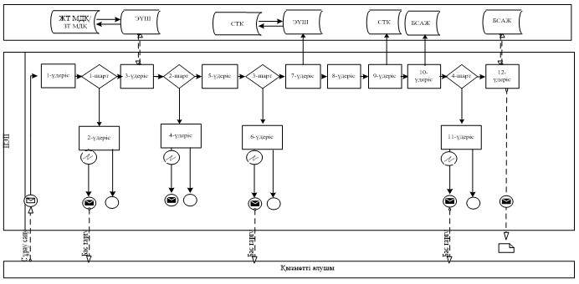

Шартты белгілер:

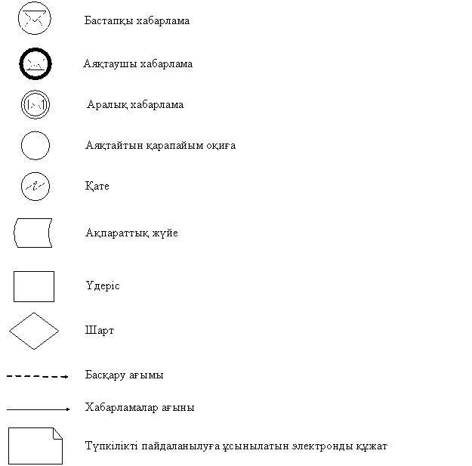

"Қазақстан Республикасының резиденттігін растау"
мемлекеттік көрсетілетін қызмет регламентіне
4-қосымша

Мемлекеттік қызметті СТК арқылы көрсету кезіндегі
функционалдық өзара іс-қимыл диаграммасы

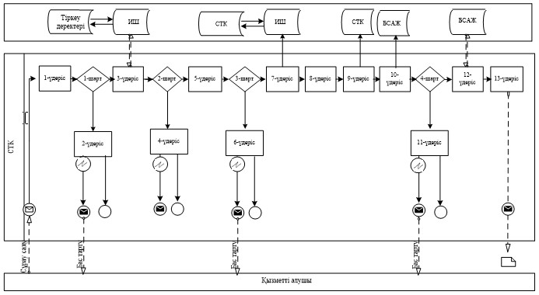

Шартты белгілер:

"Қазақстан Республикасының
резинденттігін растау"
мемлекеттік көрсетілетін
қызмет регламентіне
5-қосымша

"Қазақстан Республикасының резинденттігін растау"
Мемлекеттік қызметті көрсету бизнес-процестерінің анықтамалығы
.

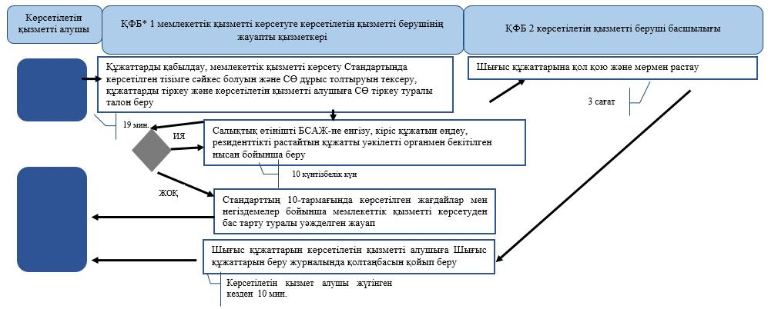

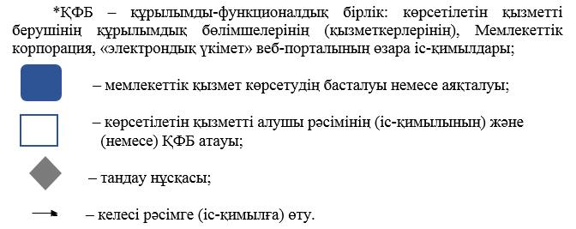

"Қазақстан Республикасының резиденттігін
растау" мемлекеттік көрсетілетін қызмет
регламентіне
6-қосымша

Портал арқылы "Қазақстан Республикасының резиденттігін растау" мемлекеттік қызмет көрсетудің бизнес-үдерістерінің анықтамалығы
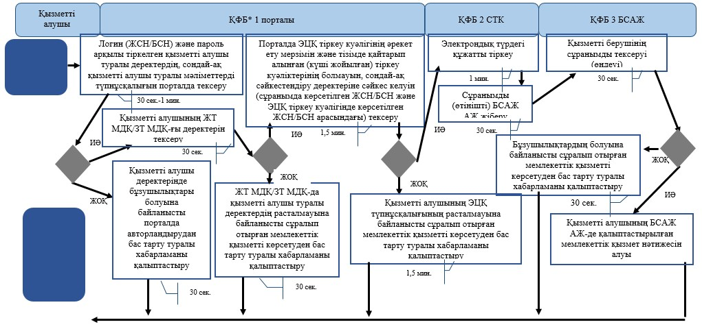
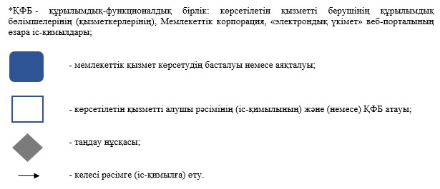

"Қазақстан Республикасының резиденттігін
растау" мемлекеттік көрсетілетін қызмет
регламентіне
7-қосымша

СТК арқылы "Қазақстан Республикасының резиденттігін растау" мемлекеттік қызмет көрсетудің бизнес-үдерістерінің анықтамалығы
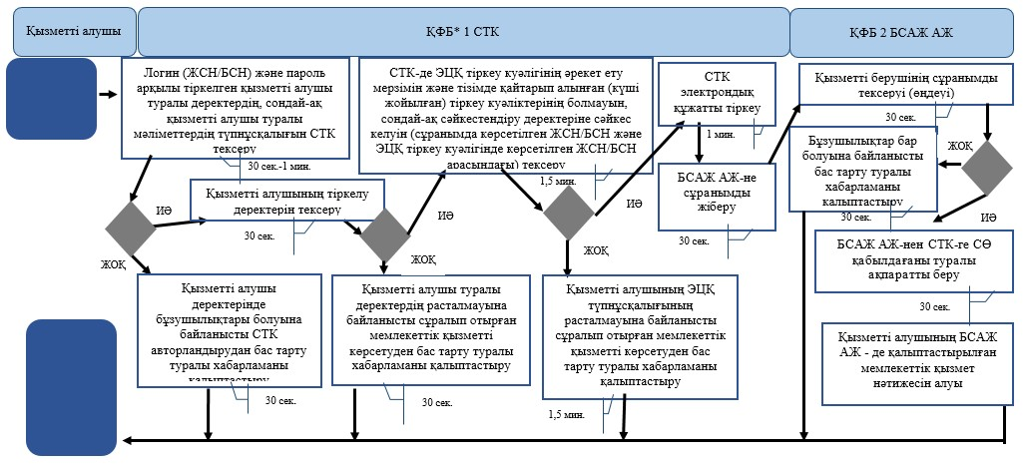

"Қазақстан Республикасының резиденттігін растау"
мемлекеттік көрсетілетін қызмет регламентіне
8-қосымша

Мемлекеттік корпорация арқылы "Қазақстан Республикасының резиденттігін растау" мемлекеттік қызмет көрсетудің бизнес-үдерістерінің анықтамалығы
